Policy för Intern Styrning & Kontroll
Dokumenttyp: Policy
Beslutat av: Styrelsen, 2017-12-13
Dokumentansvarig: Generalsekreteraren
Senast reviderad: 2019-02-08
Senast granskad: 2019-02-08

Mål med intern styrning och kontroll
Denna policy fastställer Palmecentrets grundläggande principer för intern styrning och kontroll.
Palmecentret verksamhet finansieras av medlemmarna samt institutionella och individuella givare. Palmecentrets kanslis mandat från, och ansvar gentemot, finansiärerna är att förvalta pengarna på ett sätt som innebär att verksamhetens mål uppfylls utan att riskera organisationens finansiella stabilitet. För detta krävs ett effektivt system för intern styrning och kontroll. Intern styrning och kontroll utförs av styrelse, ledning och övrig personal för att ge rimlig försäkran om att mål som rör verksamhet, rapportering och regelefterlevnad uppnås. Systemet ska även, så långt det är möjligt, säkerställa att medel hanteras transparent, förutsägbart och konsekvent och att det finns en tydlig ansvarsfördelning. Vidare bidrar god intern styrning och kontroll till att reducera risker till accepterade nivåer och till att stödja sunt beslutsfattande.
COSO-modellen (Committee of Sponsoring Organisation of the Treadway Commission) utgör grunden för Palmecentrets ramverk för intern styrning och kontroll. Det bygger på fem komponenter som ska genomsyra organisation och processer och bidra till att uppnå målen: Styr- och kontrollmiljö, riskanalys, kontrollaktiviteter, information och kommunikation, samt övervakande aktiviteter. Bilden nedan åskådliggör sambandet mellan mål, verksamhet och komponenter.

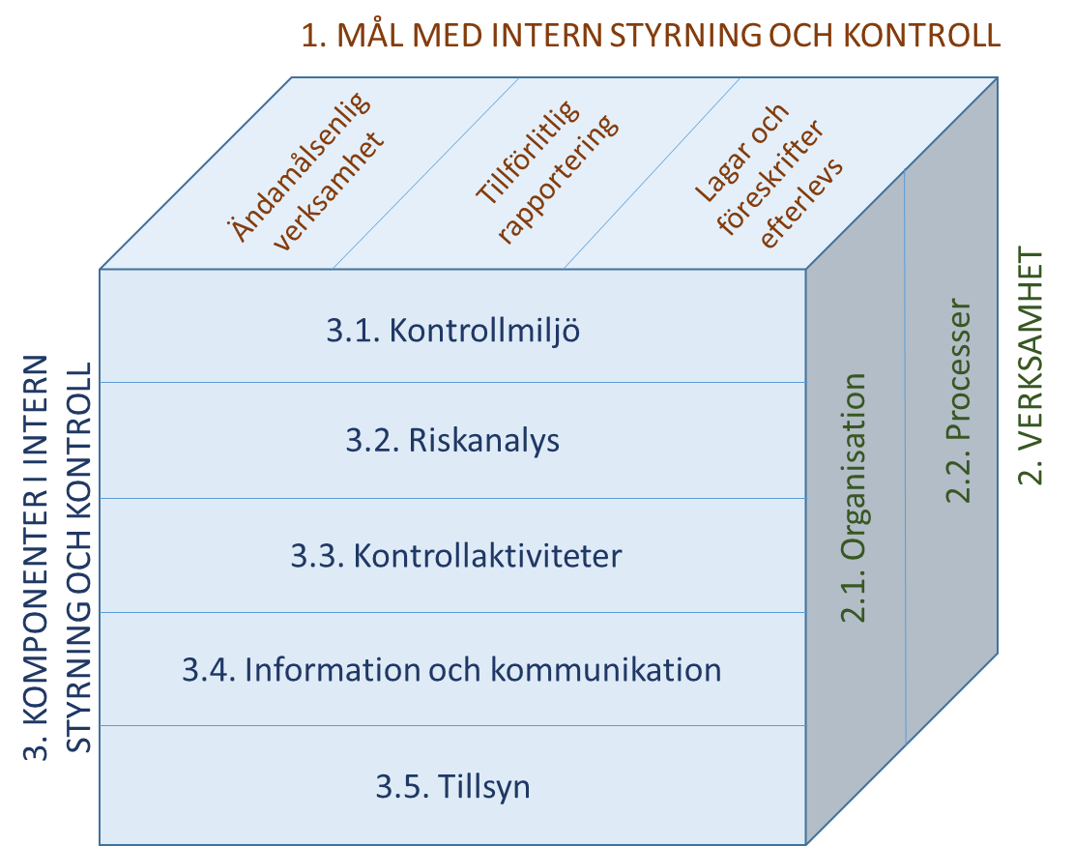

Bild 1.1: COSO-ramverk för Palmecentret

Verksamhet
Palmecentrets kansli är funktionsuppdelat och består utav Generalsekreterarstab, internationell avdelning, kommunikationsavdelning och ekonomiavdelning. Uppdelningen syftar till att skapa tydliga roller och tydlig ansvarsfördelning. Kansliets arbete leds av generalsekreteraren som utses av styrelsen. Styrelsen utses i sin tur av representantskapet.
Palmecentrets verksamhet bedrivs huvudsakligen i projektform inom ramen för ett antal program. Programmen beslutas av styrelse och kan vara av geografiska eller tematisk natur. I projektcykeln finns ett antal huvudprocesser, exempelvis ansökan- och redovisningsprocess, där internationell avdelning, ekonomiavdelning och kommunikationsavdelning ansvarar för olika delar. Dessa processer innefattar även andra aktörer såsom medlemsorganisationer och lokala partnerorganisationer.

Komponenter i Intern styrning och kontroll

Styr- och kontrollmiljö
Styr- och kontrollmiljö är den uppsättning av regler, standarder, processer och strukturer som utgör grunden för genomförandet av intern styrning och kontroll i hela organisationen. Den interna kontrollmiljön innefattar bland annat Palmecentrets organisationsstruktur och -kultur, etiska värderingar, tilldelning av befogenhet och ansvar hos medarbetarna, samt organisationens styrdokument (se bild nedan). Palmecentrets externa kontrollmiljö består bland annat av lagstiftning, regelverk och avtal med anslagsgivare.

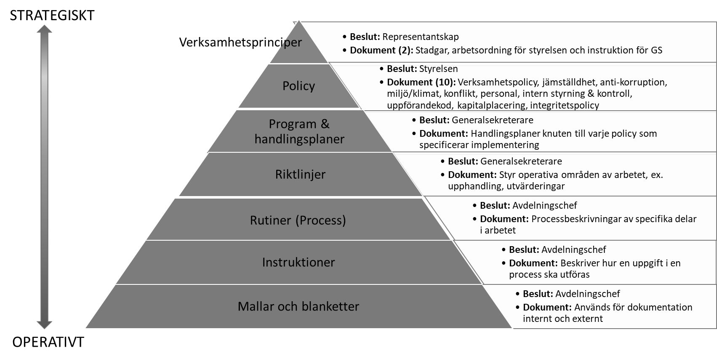
Bild 3.1: Palmecentrets styrdokumentshierarki

Riskvärdering
Riskvärdering är en dynamisk process för att identifiera och värdera organisationens risker knutna till måluppfyllelsen. Palmecentrets arbete med att identifiera och värdera verksamhetsrisk baseras på ISO 31000 och finns beskrivet organisationens riskstrategi. Palmecentret dokumenterar risker i ett riskregister där de väsentliga risker organisationen står inför definieras och hur dessa hanteras.
För samarbetsorganisationer som bedriver projekt ingår riskbedömning i ansöknings-processen. Dessa följs upp vid varje redovisningstillfälle.

Kontrollaktiviteter
Kontrollaktiviteter är handlingar etablerade genom policys, riktlinjer och rutiner som ser till att ledningens direktiv genomförs i syfte att reducera risker för att mål inte uppnås. Kontrollaktiviteter utförs på alla nivåer i organisationen och i olika stadier av verksamhetsprocesserna. Palmecentrets kontrollaktiviteter är uppdelade mellan ekonomiavdelning och internationell avdelning. Uppdelningen innebär att flera personer är delaktiga vilket leder till bättre kontroll och ökad kvalitet i verksamheten. Exempel på förebyggande kontrollaktiviteter är riktlinjer och rutinbeskrivningar för handläggning och administration. Exempel på upptäckande kontroller är regelbundna finansiella avstämningar och att verksamheten granskas av externa revisorer.

Information och kommunikation
Information och kommunikation är nödvändigt för att organisationen ska kunna genomföra sina ansvarsuppgifter inom intern styrning och kontroll. Palmecentrets informationssystem generar information om verksamheten och ekonomin, samt erbjuder kanaler för anställda att vara delaktiga. Kommunikationsvägarna ska vara korta och inkluderande, vilket gör att information snabbt och effektivt sprids inom organisationen. Avdelningsmöten, internmail och intranät är några av de verktyg som används för internkommunikation. Extern information och kommunikation sker exempelvis genom hemsida och verksamhetsberättelse. Kommunikation med media koordineras av Palmecentrets press- och kommunikationschef i samråd med generalsekreteraren.

Tillsyn
Löpande utvärderingar, separata utvärderingar eller en kombination av dessa används för att försäkra sig om att de fem komponenterna i intern styrning och kontroll finns och fungerar. Palmecentrets övervakande aktiviteter består av löpande uppföljning och utvärdering av interna system med syfte att förbättra och anpassa processer samt för att utvärdera vilken påverkan systemen har haft på verksamhet och måluppfyllelse.

Ägarskap och Uppföljning
Innehållet i denna policy revideras och antas årligen av Palmecentrets styrelse. Generalsekreteraren ansvarar för att säkerställa att policyn och relaterade dokument är kända och efterlevs inom verksamheten samt att uppföljning av hur policyn efterlevs sker årligen.

